病毒殺 金城國中李光正老師
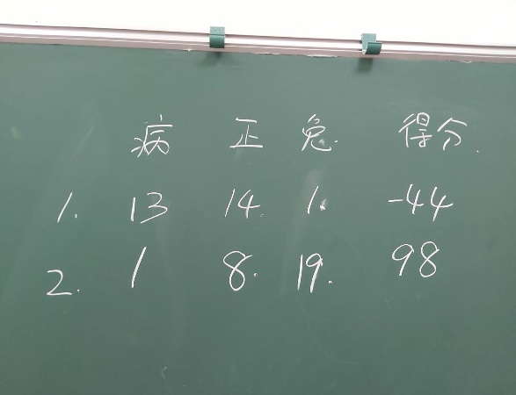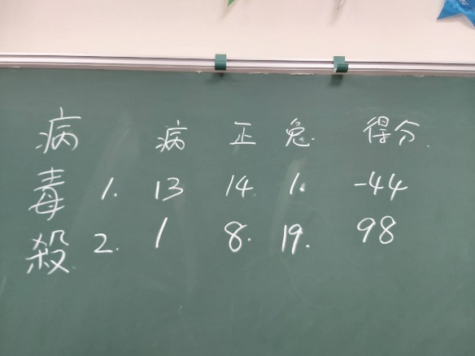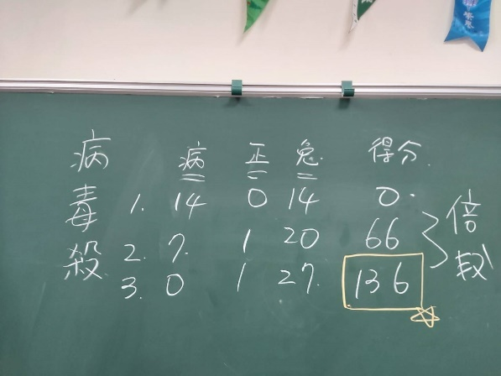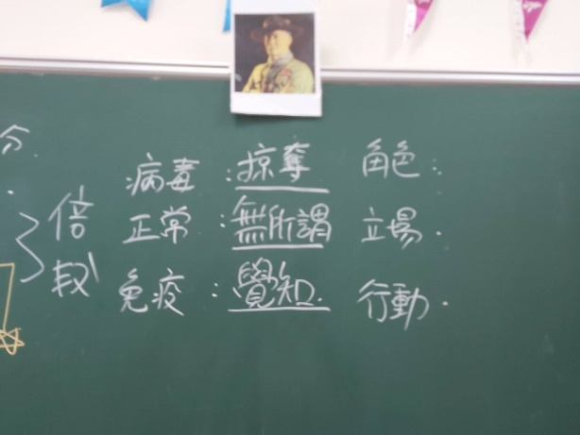

開學第一堂課，圍繞的話題，不是你寒假去那兒玩，或是參加什麼有趣的營隊活動，而是滿滿的新冠病毒話題。

經過了昨夜徹夜未眠的思索，決定開學的第一堂課，不如就用這個主題來進行活動吧！

在簡單的開場之後，我說明了以下的遊戲規則：

1.遊戲開始，每個人都是細胞。

2.細胞的生存法則，就是不斷的和不同的細胞握手，只要超過5秒鐘不握手，就代表細胞死亡。我會走到你身邊請你蹲下，代表你掛掉了。

3.在這些細胞當中，有兩個細胞很獨特，一個是「病毒細胞」，一個是「免疫細胞」。會在開始前，由我隨機指定，但只有他自己知道自己的真實身分，沒有被指定到的，就是正常細胞。

4.一般細胞以正常方式握手；病毒細胞在握手時，用食指在對方掌心摳一下；免疫細胞握手時，用除了大拇指外的四指，刷一下對方的掌心。

5..一般細胞如果被「病毒細胞」摳到，不能有任何反應，仍然要繼續和別人握手，但是一邊握一邊數5秒，5秒一到，如果你沒有機會握到免疫細胞，就表示你受感染了，立刻變成病毒細胞。相反的，如果被「免疫細胞」刷到，過程中若沒有再碰到病毒，則可以升級成為免疫細胞。

6.若「病毒細胞」和「病毒細胞」相遇了，則彼此沒有改變身份。「免疫細胞」也是如此。

7.當「病毒細胞」和「免疫細胞」第一次狹路相逢，則彼此就是各記一次，然後繼續一邊握一邊數5秒，5秒一到，如果還再度相遇，則變成正常細胞，如果沒有再度相遇，則繼續原本身份，次數歸零。

8.病毒細胞的目標，是想辦法在時間內感染所有的人，反之，免疫細胞的目標則是盡量提升正常細胞的免疫力。

計分方式；
正常細胞（正一分）
病毒細胞（負5分）
免疫細胞（正5分）

接著進行遊戲，可進行三輪或四輪（看時間而定），每一輪都要列出統計結果。

活動結束後的提問：

1.在這個遊戲中，你覺得這三個細胞扮演什麼樣的角色？各自分別又站在什麼樣的立場呢？

回應與反思：
如果從生命皆為平等的邏輯來看，病毒細胞也是很努力想要求生存，但是他帶來的傷害，卻是人類要受的苦果，就好像最近的另一個天災:「蝗災」，也是為了求生存，而不顧一切的吞噬其他物種，你覺得我們人類社會有那些行為也像「病毒細胞」一樣，為求生存不擇手段呢？

2.在遊戲的過程中，當你發現你被病毒感染時，你當下的念頭是什麼？是急著想要找免疫細胞治療，還是想辦法擴散出去？

回應與反思:
想一想，你是否時常察覺自己的念頭，常常會根據不同的情境而有所轉變呢？有些人一開始很正常，結果被感染之後，就立刻轉變立場，當然，這是遊戲機制的設計，你必須如此。但是，我們也可以看到他真實的發生在我們的生活中。

你或許可以從媒體報導中看到，一旦有人被確診，大家就開始恐懼，而最近韓國的疫情，更是讓韓國人開始針對天地教會進行批評，導致整個組織的人被肉搜。

如果你是那名韓國婦人(超級傳染者)，你的感受是什麼？在你不知情的情況下，造成了這樣的局面，你的心情如何？你是仍然對這個世界充滿希望，還是你會怨恨在心呢？而這個散播的責任又應該歸屬誰呢？那又是什麼原因，導致這樣彼此不信任的社會氛圍呢？你樂見嗎？

3.分數的結果展現了什麼樣的意義呢？給你什麼樣的啟發呢？

回應與反思:
大家都知道正分多就是免疫細胞贏，反之則被病毒打敗，那麼請問為數眾多的正常細胞們，你們剛剛做了什麼樣的努力呢？在剛剛握手的過程中，你有沒有想盡辦法去記住，去推測和你同樣正常細胞的人，然後努力形成一個穩定的循環，確保在你們這些人當中是沒有病毒的？

還是，你完全就是隨便到處和別人握手，沒有策略，沒有目標，沒有方向，沒有思考，就是隨波逐流，結果就是不斷製造讓病毒入侵的機會，完全就是防疫失敗。在真實生活中，你也能夠接受這樣的結果嗎？

最後的隱喻總結

我們現在的真實生活，正在和這個影響全球甚劇的新冠肺炎病毒大作戰，這是我們整個社會當前的危機，但是，對你們來說，要看到的是，這個危機所帶給我們的啟發。

我不知道你們有沒有發現，這個遊戲的勝利機制其實很簡單，就是常常和免疫細胞握手，你自己就可以變成超強的免疫細胞，進而去影響其他人，但是，只要當病毒細胞變多了，即便你再強，都無法抵抗病毒的威力，只能崩潰收場。

另外，如果你總是停留在正常細胞的階段，而無法再進階提升自己，最後仍然得面臨病毒細胞的威脅，而且你的緩衝時間只有5秒，當你決心要振作去找免疫細胞當好朋友時，已經來不及了，這是否也是反應了你平常的慣性呢？總是要等到事情發生了，才想要找很厲害的人幫你？生活當中，有沒有那些例子，讓你覺得很像是這樣呢？

想一想，在你的生活當中，有那些你過去的習慣是屬於病毒細胞，那些又是免疫細胞呢？在遊戲中，你很認真地對抗病毒細胞，但在你的生活當中，你是否常常放任這些病毒細胞來控制你的生活呢？

思考一下

目前的生活中有那些習慣是你認為的病毒細胞？
有那些目前已經做到不錯，可以繼續保持的正常細胞？
你對於未來新的學期，你可以努力做出改變或行動的免疫細胞又是什麼？

戴口罩，是為了讓你有更多時間沉澱自己；勤洗手，是為了讓你時時清理自己，唯有讓內在增強毅力，你才有能力去對抗多變的風險，這樣的防疫才能對你的生活產生真正的意義。

最後，別忘了，下課時，請務必到洗手間用肥皂洗手，良好的生活習慣，就從洗手開始做起吧！

